**2018-2019年第二学期**

**中华女子学院阳光长跑规定**

为全面贯彻《中共中央国务院关于加强青少年体育增强青少年体质-意见》（中发〔2007〕7号）精神，落实《高等学校体育工作基本标准》，结合学校实际情况，为培养大学生良好的体育锻炼习惯，有效提高大学生体质健康测试成绩，特别是身体耐力素质练习，根据学校规定，对全校二年级本科学生的出操进行规范化管理。其中，以校园阳光体育长跑为主要形式，每名学生必须完成2个学期的长跑。

1、时间：2019年2月25日—2019年6月9日（1周—15周），每天0:00—24:00，学生可以自行安排跑步时间。

2、大二阳光长跑学生成绩跟体育课挂钩，占体育课的10%成绩。每学期完成36次及格，50次满分。如未按规定完成36次的体育课不及格，需重修阳光长跑，且每天只能刷一次。大三阳光长跑学生成绩跟综合测评挂钩，每学期完成36次合格。

3、刷卡路线：共有3个点，A为礼堂，B为学生宿舍，C为教图楼。选择任意1点都可以作为起点，只能逆时针刷卡。

C-A需在4分钟之内完成，A-B和B-C需在2分钟内完成。每完成两圈算成功一次，如：ABCABCA。如果学生未按照上述要求完成，此次跑步成绩无效，当天可以重新跑一次成功之后，才能计入跑步成绩。

具体路线及要求如下图所示：

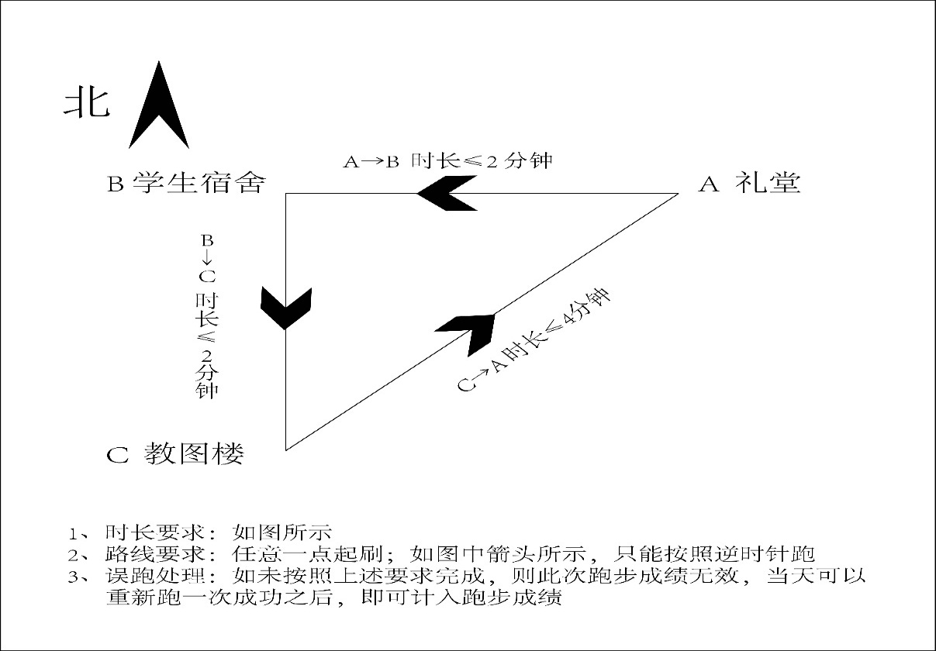

4、因阳光长跑未完成，体育课不及格的同学需重修阳光长跑，重修次数达到及格标准，体育课方可及格。

5、如果学生刷卡出现网络连接异常的提示，这是考勤机和服务器之间的网络暂时中断，此时考勤机不会显示本次学生跑步成绩，等网络连通后，考勤机会把数据上传服务器，服务器会计算本次跑步成绩，如刷卡成功后将加入到总成绩。出现网络连接异常的提示，学生可继续按照要求跑步即可。同学们在系统查询的次数即为最后的次数

**重要提示：**

1、凡因身体患有不适宜跑步疾病的学生，须填写免跑申请单，必须由本人提供学校指定医院或相应医疗单位提供的证明材料，经辅导员核实、党总支书记、校医务室签字批准，填写《中华女子学院免于长跑申请表》交到体育部审批备案，方可免跑。未办理任何手续或者申请未批准者按未完成阳光长跑规定处理。

2、免跑申请。如有免跑的同学需要在3周之前提交免跑申请，3周之后原则不予办理。 特殊情况3周之后如有急诊，需要在两周内提交证明，方可办理免跑申请。

3、禁止替跑。替跑和代刷的同学，一旦发现，当年体育课成绩不及格，并不得参加当年的奖励评比。

4、在刷卡的同时，面部要对准刷卡机上传拍照，并不得故意遮挡。如果没有拍到面部照片，则刷卡无效。

5、阳光长跑问题解答时间为每周四12：30—13：10，地点在文体楼419。

6、奖励办法：每年评出阳光长跑优秀个人奖、优秀班级奖，并在每年的运动会上进行全校表彰。

（1）优秀个人奖：

一等奖：无违纪行为，全校刷卡次数前三名同学。如有并列次数，按照完成时间先后顺序录取

二等奖：无违纪行为，全校刷卡次数4—13名同学。如有并列次数按照完成时间先后顺序录取

（2）优秀班级奖：班级无违纪行为同学，且满分率最高的两个班级。

中华女子学院体育运动委员会

中华女子学院学生处

2018年12月